Лабораторная работа №6

Мандатное разграничение прав в Linux

Тазаева Анастасия Анатольевна

Содержание

# 1 Цель работы

Развить навыки администрирования ОС Linux. Получить первое практическое знакомство с технологией SELinux. Проверить работу SELinux на практике совместно с веб-сервером Apache.

# 2 Выполнение лабораторной работы

## 2.1 Создание программы

1. Вошла в систему с полученными учётными данными и убедилась, что SELinux работает в режиме enforcing политики targeted с помощью команд getenforce и sestatus (рис. 1). Запустила веб-сервис Apache (рис. 2).

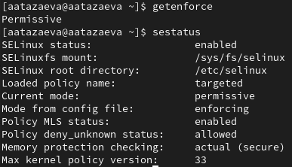 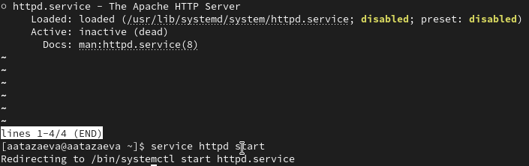

1. Определила его контест безопасности (рис. 3). Посмотрела текущее состояние переключателей SELinux (рис. 4).

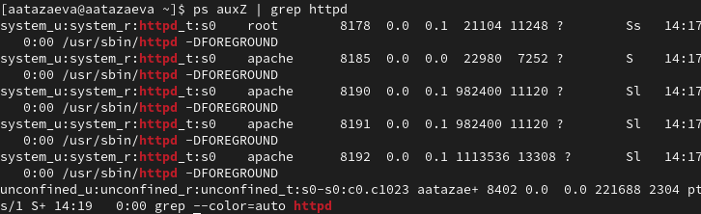 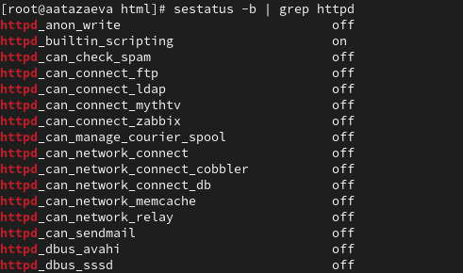

1. Посмотрела статистику по политике с помощью команды seinfo (рис. 5).

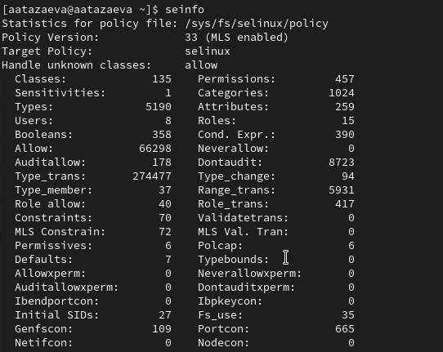

Рис. 1: Статистика по политике

1. Определила тип файлов и поддиректорий, находящихся в директории /var/www, обратилась к файлу через веб-сервер (рис. 6 и рис. 7)



Рис. 2: Типы файлов и поддиректории

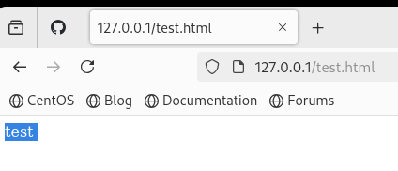

Рис. 3: Запуск в браузере

1. Изменила контекст файла /var/www/html/test.html с httpd_sys_content_t на любой другой (рис. 8), к которому процесс httpd не должен иметь доступа, попробовала ещё раз получить доступ к файлу через веб-сервер, интересно, что у меня доступ был разрешен и я всё также видела запись “тест”. Предположить не могла как исправить это и потому часть пунктов опускаю в лабораторной работе.

Изменение контекста файла

Рис. 4: Изменение контекста файла

1. Просмотрела log-файлы веб-сервера Apache (рис. 9).

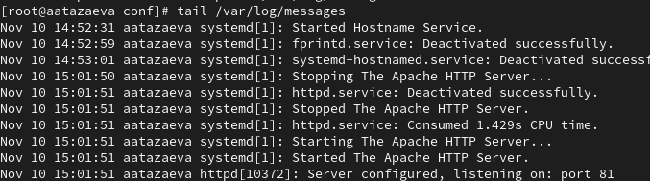

Рис. 5: Лог файлы

1. Не удалось открыть файл через 81 порт, так что контекст был возвращен и привязка к порту 81 была удалена, также был удален файл html (рис. 10)

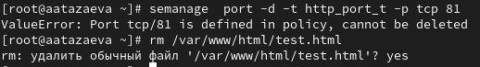

Рис. 6: Удаление привязки к порту, удаление файла

# 3 Выводы

Я развила навыки администрирования ОС Linux. Получила первое практическое знакомство с технологией SELinux, а также проверила работу SELinux на практике совместно с веб-сервером Apache.